HACI EMİN YILDIRIM CAMİİ

GENEL BİLGİLER
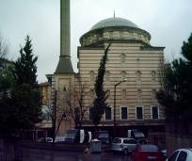
CAMİNİN ADI : HACI EMİN YILDIRIM
İLİ/İLÇESİ : İSTANBUL/ÜSKÜDAR
MÜLKİYET DURUMU : T. DİYANET VAKFI
CAMAAT KAPASİTESİ : 500 KİŞİ
YAPTIRAN : ŞAHIS
YAPILIŞ TARİHİ : 1985-1989
MİMARI : ÖMER ERYILMAZ
ADRESİ :Barbaros mah.Veysipaşa sok.No:40

TARİHİ:

Hacı Emin Yıldırım Camii inşaatına aynı şahsın bağışladığı arsa üzerine mimar Ömer ERYILMAZ’ın çizmiş olduğu projeyle 1985 yılında başlanmış,başta Hacı Emin Yıldırım olmak üzere hayırsever vatandaşlarında katkılarıyla yapılmıştır.1988 yılında zemin katı, bir yıl sonrada(1989) caminin tamamı bitirilerek ibadete açılmıştır.

MİMARİ YAPISI :
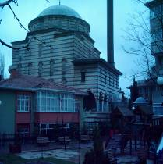
Toplam 2600 m2 arsa üzerine betonarme olarak inşa edilen caminin, tek kubbesi, son cemaat mahfili ve üst mahfili mevcuttur.Cami 320 m2 alana sahiptir.Kubbesi kurşun kaplı olup, tek şerefeli bir minaresi vardır.Giriş kısmında bahçe, bahçede de hoş bir şadırvan çeşmesi bulunmaktadır.

MÜŞTEMİLATI :

Cami avlusunda iki katlı lojman, camii altında dükkanlar, tuvalet ve şadırvanı,ayrıca hanımlara ait tuvaleti ve şadırvanı da bulunmaktadır

.

